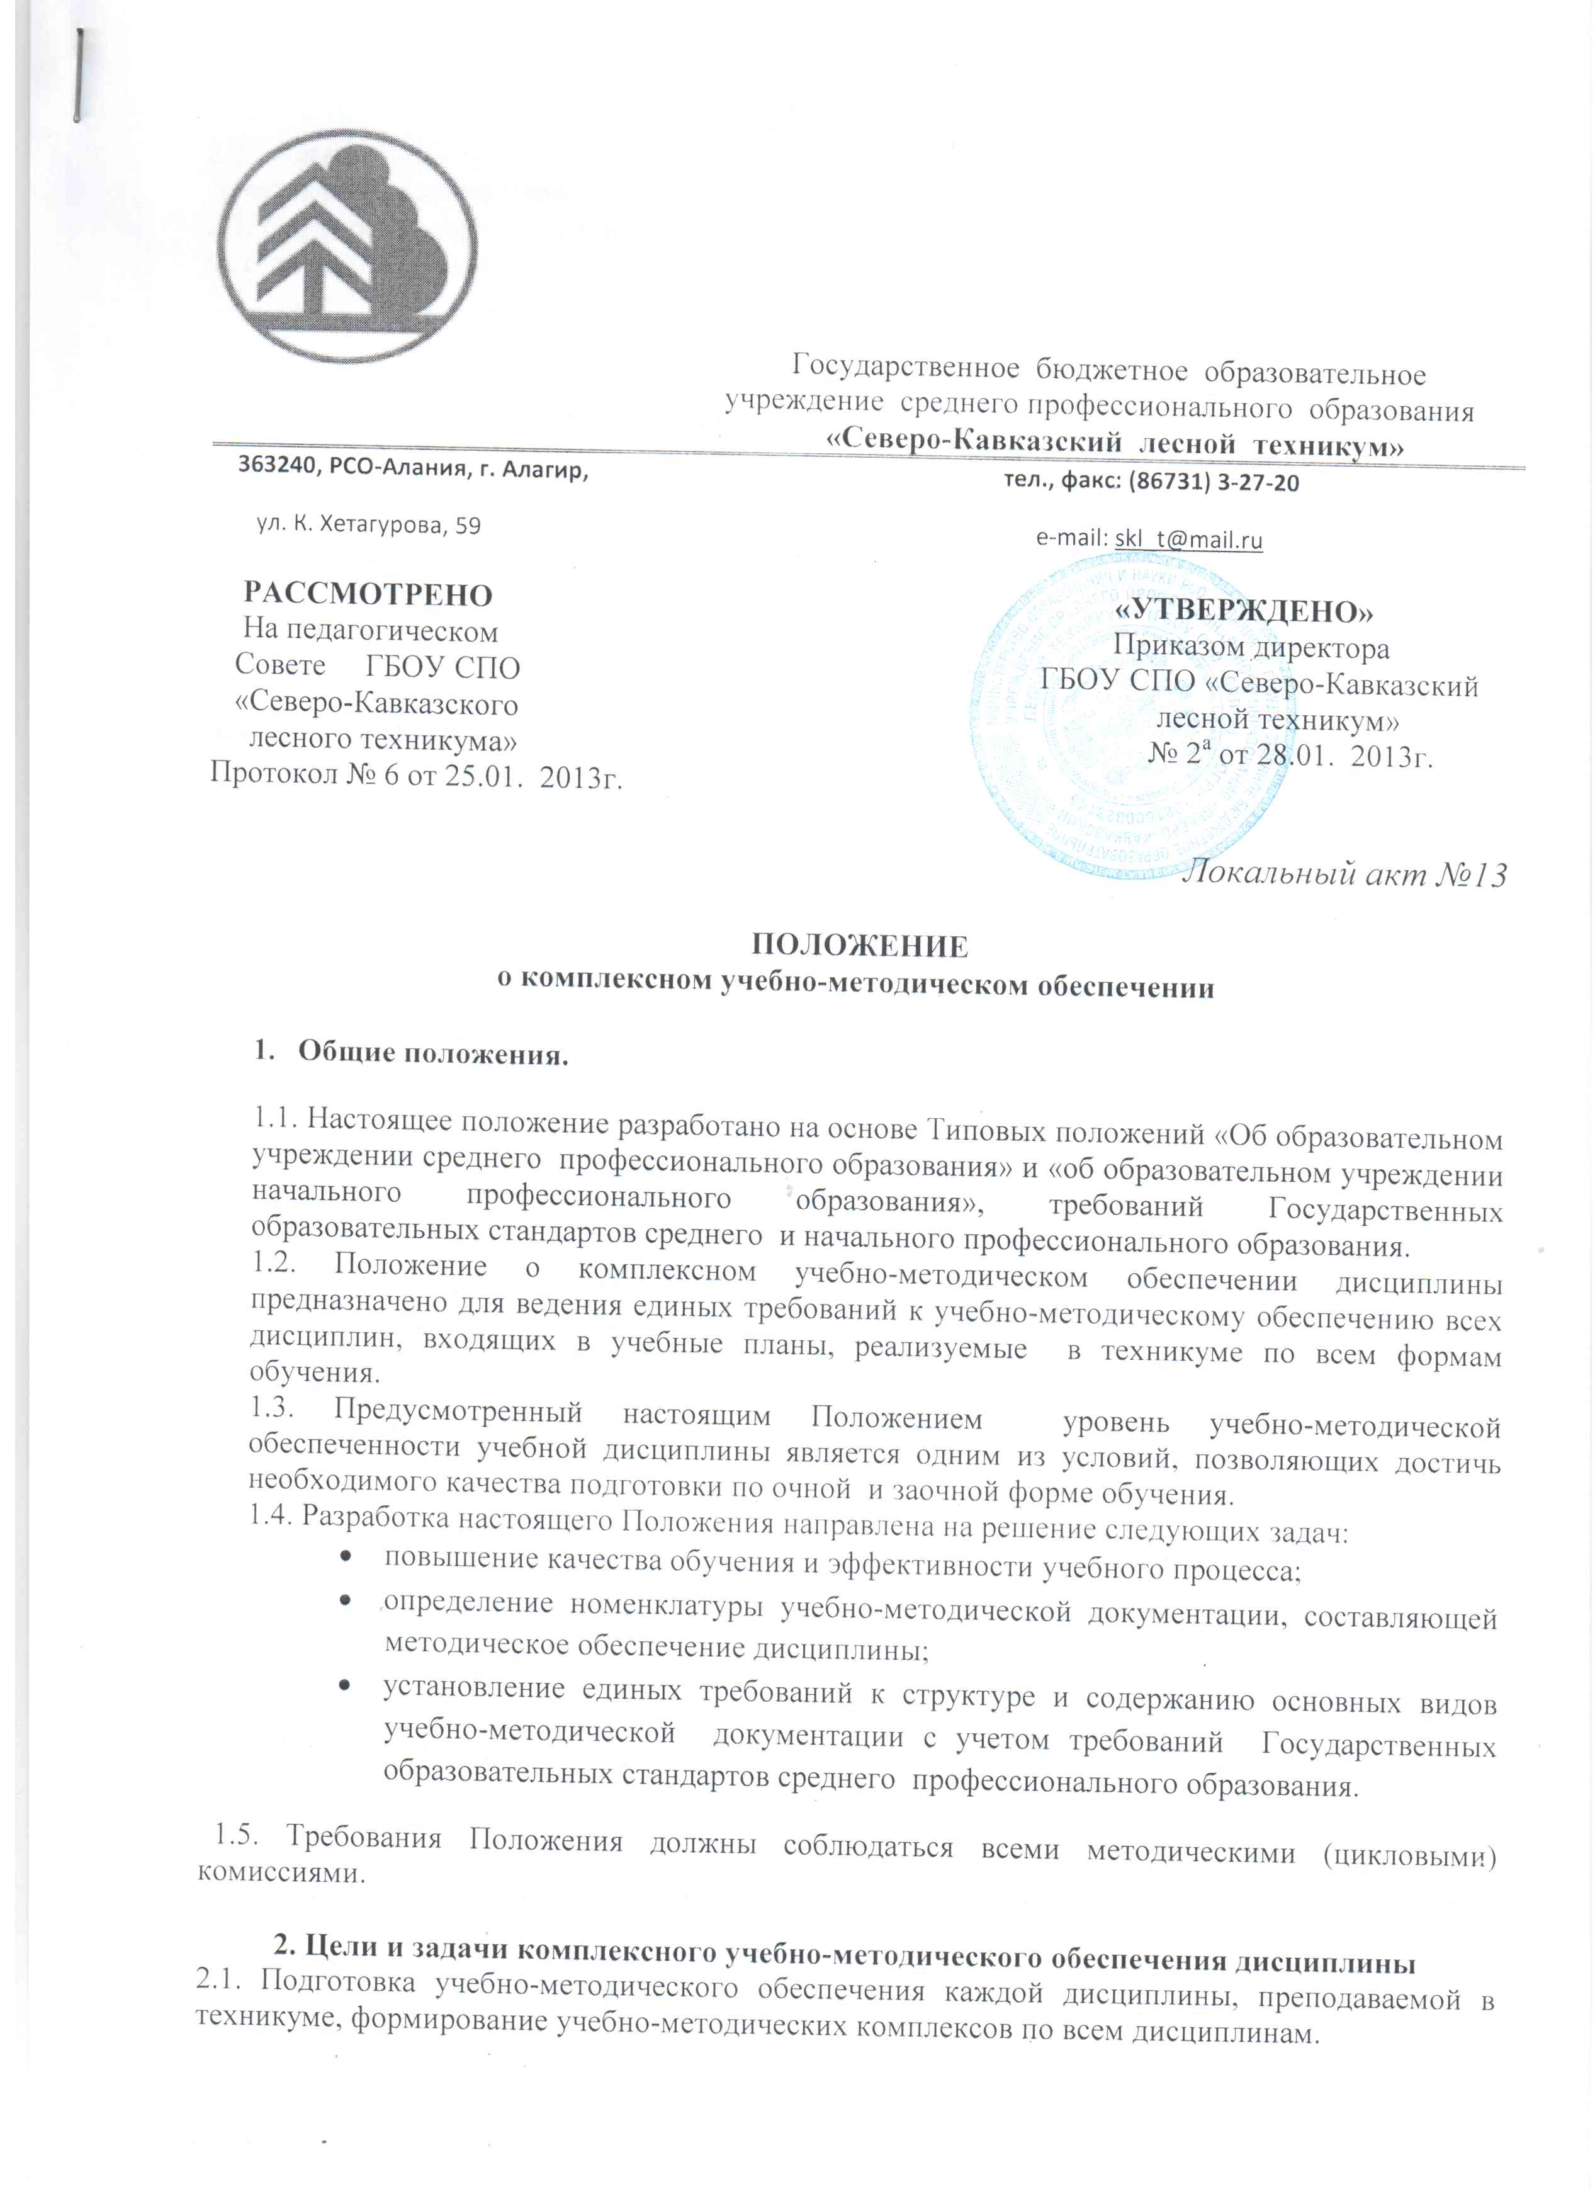

2. Цели и задачи комплексного учебно-методического обеспечения дисциплины
2.1. Подготовка учебно-методического обеспечения каждой дисциплины, преподаваемой в техникуме, формирование учебно-методических комплексов по всем дисциплинам.
2.2. Оснащение учебного процесса учебно-методическими, справочными и другими материалами, улучшающими качество подготовки специалистов.
2.3. Создание инструмента планирование и организации работ по совершенствованию учебно-методической базы техникума.
2.4. Получение учебно-методических материалов (УММ),необходимых для подготовки учебных электронных ресурсов, учебно-методических пособий;
2.5. Создание материальной и учебно-методической базы для проведение занятий с обучающимися.

- Структура комплексного учебно-методического обеспечения

Учебно-методический комплекс (УМК) дисциплины –совокупность учебно-методических материалов, способствующих эффективному освоению учебного материала, входящего в рабочую программу учебной дисциплины рабочего учебного плана для всех форм, специальностей и профессий.

В состав УМК включаются:
3.1. Рабочая программа дисциплины-программа освоения материала, соответствующая требованиям Государственных образовательных стандартов среднего профессионального образования и учитывающая специфику подготовки обучающихся по избранному направлению или профессии и специальности. Рабочая программа в обязательном порядке должна содержать:
- Пояснительная записка;
- Примерный тематический план;
- Примерное содержание учебной дисциплины;
- Примерный перечень лабораторных и практических занятий;
- Рекомендуемая тематика курсовых работ (проектов);
- Перечень рекомендуемой литературы и технических средств обучения, включая аудиовизуальные, компьютерные и телекоммуникационные.
3.2. Календарно-тематический план – план, который составляется по одной из учебных дисциплин и включает перечень тем, количество отводимых на темы часов, формы организации учебной работы на занятиях, межпредметные связи, методическое обеспечение. Работа по календарному плану гарантирует выполнение программ.
3.3. Методические пособия по изучению дисциплины для обучающихся (опорный конспект).
Это комплекс рекомендаций и разъяснений, позволяющий студенту оптимальным образом организовать процесс изучения данной дисциплины. При разработке рекомендация необходимо исходить из того что часть изучается студентом самостоятельно.
3.4. Инструкционные карты для практических и лабораторных занятий- план проведения занятий с кратким содержанием теоретического
3.5. Учебники и пособия, разработанные преподавателями, конспекты (тексты, схемы, презентации) лекций в печатном виде и электронном представлении, файл с раздаточными материалами, словарь терминов, экзаменационные билеты.
4. Порядок разработки УМК
4.1 УМК разрабатывается преподавателем (коллективом преподавателей), за которым закреплена дисциплина в соответствии с рабочими учебными планами специальностей (направлений) и профессий для всех форм обучения. Методические (цикловые) комиссии являются ответственными за качественную подготовку УМК, за соответствие УМК требованиям Государственного образовательного стандарта, в том числе и за обеспечение учебного процесса учебной и учебно-методической литературой. Учебно-методические и учебные материалы, включаемые в УМК, должны отражать современный уровень развития науки, предусматривать логически последовательное изложение учебного материала, использование современных методов и технических средств интенсификации учебного процесса, позволяющих студентам глубоко осваивать учебный материал и получать навыки 110 его использованию на практике.
4.2 Разработка УМК включает в себя следующие этапы:
• разработка рабочей программы дисциплины, входящей в рабочий учебный план специальности, профессии;

• разработка конспекта лекций, опорного конспекта, методики проведения практических занятий и лабораторных работ, самостоятельной работы студентов, подготовки контрольных, курсовых и выпускных квалификационных работ;
• оформление документов по УМК;
• апробация материалов УМК в учебном процессе;
• корректировка материалов УМК по результатам апробации.
4.3 Учебные и учебно-методические материалы лекционного курса, проведения практических занятий, семинаров, лабораторных работ, выполнения курсовых работ или проектов, подготовки выпускных квалификационных работ разрабатываются в соответствии с утвержденной рабочей программой дисциплины и рабочим учебным планом.
4.4 Учебно-методический комплекс дисциплины должен быть разработан не позднее семестра, предшествующего семестру, в котором изучается указанная дисциплина. Сроки издания учебно-методических материалов устанавливаются методической (цикловой) комиссией, за которой закреплена дисциплина, фиксируются протоколом заседания комиссии. Подготовка элементов УММ включается в индивидуальный план работы преподавателя.
4.5 Апробация материалов УМК проводится в учебном процессе на одном из потоков студентов, осваивающих соответствующую дисциплину. Основная задача апробации - оценка усвоения учебного материала студентами, соответствия плана проведения всех учебных занятий их фактическим cpoкам, качествам подготовки и логической последовательности изложения учебного материала. При апробации допускается использование неполного комплекта учебных и учебно-методических материалов, являющегося достаточным минимумом для получения студентами знаний по дисциплине.
4.6 По результатам апробации материалов УМК разработчики критически оценивают качество преподавания и освоения дисциплины, готовят полный комплект УМК дисциплины.
4.7 В последующем преподаватели вносят изменения в материалы УМК с целью улучшения качества преподавания, включения в УМК новых материалов, более полно отражающих современное состояние науки и техники.

- Документационное обеспечение УМК

Настоящим Положением предусматривается введение формы титульного листа рабочей программы учебной дисциплины и календарно-тематического плана (Приложения 1.2). Все элементы УМК должны быть, скомплектованы в отдельных файлах. Учебно-методический комплекс в полиграфическом или машинописном варианте, хранимый в методическом кабинете в отдельной папке, должен быть продублирован в электронном виде и представлен в учебную часть.

